Перечисления. Структуры

Задание №1. Описать структуру с именем AEROFLOT, содержащую следующие поля:

• Название пункта назначения рейса;

• номер рейса;

• тип самолета.

Написать программу, выполняющую следующие действия:

Ввод с клавиатуры данных в массив, состоящий из семи элементов типа

AEROFLOT (записи должны быть упорядочены по возрастанию номера рейса).

Листинг программы:

using System;

using System.Collections.Generic;

using System.Linq;

using System.Text;

namespace ZADACHA

{

public struct Aeroflot

{

public string name;

public int nomer;

public string tip;

public Aeroflot(string n)

{

name = n;

nomer = 0;

tip = n;

}

public override string ToString()

{

StringBuilder sb = new StringBuilder();

sb.Append("\n\tНазвание пункта назначения - ");

sb.Append(this.name);

sb.Append("\n\tНомер рейса - ");

sb.Append(this.nomer);

sb.Append("\n\tТип самолета - ");

sb.Append(this.tip);

return sb.ToString();

}

class Program

{

const int a = 7;

static void Main(string[] args)

{

Aeroflot[] rais = new Aeroflot[a];

for (int i = 0; i < a;)

{

try

{

Aeroflot fligt = new Aeroflot();

Console.WriteLine("Введите название пункта назначения:");

fligt.name = Console.ReadLine();

Console.WriteLine("Введите номер рейса:");

fligt.nomer = int.Parse(Console.ReadLine());

Console.WriteLine("Введите тип самолета:");

fligt.tip = Console.ReadLine();

rais[i] = fligt;

i++;

Console.WriteLine(fligt);

}

catch (FormatException)

{

Console.WriteLine("Ошибка: введено неправильное значение!");

}

}

Console.WriteLine("\nСписок всех рейсов:");

IEnumerable<Aeroflot> query = rais.OrderBy(st => st.nomer);

foreach (Aeroflot st in query)

{

Console.WriteLine(st.ToString());

}

Console.ReadKey();

}

}

}

}

Анализ результатов:

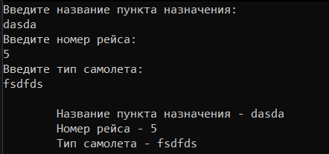

Рисунок 1.1 - Анализ результатов:

Источник: собственная разработка

Задание №2. Создайте перечисление, в котором будут содержаться должности сотрудников как имена констант. Присвойте каждой константе значение, задающее количество часов, которые должен отработать сотрудник за месяц. Создайте класс Accauntant с методом bool AskForBonus (Post worker, int hours), отражающее давать или нет сотруднику премию. Если сотрудник отработал больше положеных часов в месяц, то ему положена премия.

Листинг программы:

namespace Task_2

{

public enum Post

{

Gardener = 150,

Loader = 121,

Uchitel = 150,

Agronomist = 11,

Programmer = 540,

Builder = 7345,

Analyst = 362,

}

public class Program

{

public static void Main()

{

foreach (string post in Enum.GetNames(typeof(Post)))

{

Console.Write($"Сколько времени проработал работник {post}: ");

int hours = int.Parse(Console.ReadLine());

Enum.TryParse<Post>(post, true, out Post postEnum);

Console.WriteLine($"{post} премия: {GetBonusLoc(postEnum, hours)}");

Console.WriteLine();

}

}

public static string GetBonusLoc(Post worker, int hours)

{

Accauntant acc = new Accauntant();

if (acc.AskForBonus(worker, hours))

{

return "Положена премия";

}

else

{

return "Не положена премия";

}

}

}

public class Accauntant

{

public Accauntant()

{

}

public bool AskForBonus(Post worker, int hours)

{

if ((int)worker < hours)

{

return true;

}

else

{

return false;

}

}

}

}

Анализ программы:

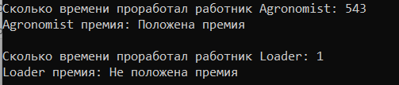

Рисунок 1.2 - Анализ результатов:

Источник: собственная разработка